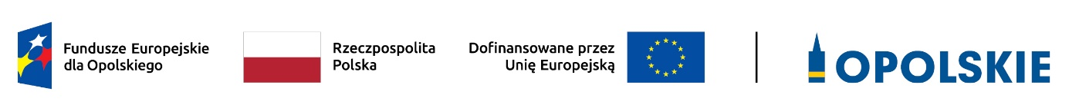

Lista zawierająca informacje o projektach, które zostały przekazane do rozstrzygnięcia
w ramach postępowania konkurencyjnego do działania 5.3 Wyrównywanie szans kobiet i mężczyzn na rynku pracy FEO 2021-2027 (nabór 04.07-08.08.2023 r.)
Lp. | Nazwa wnioskodawcy | Tytuł projektu | Numer wniosku
 | OPOLSKA IZBA GOSPODARCZA | Otoczenie wsparciem na rynku pracy. | FEOP.05.03-IZ.00-0010/23
 | Progres Szymon Artwik | Dam radę - jestem kobietą. | FEOP.05.03-IZ.00-0013/23
 | ANETA GIBEK-WIŚNIEWSKA | RAZEM WBREW STEREOTYPOM!-Wyrównywanie szans kobiet i mężczyzn na opolskim rynku pracy. | FEOP.05.03-IZ.00-0015/23
Źródło: Opracowanie własne na podstawie danych z LSI 2021-2027.

Opracowanie:
Referat Oceny Projektów EFS
Departament Programowania Funduszy Europejskich
Urząd Marszałkowski Województwa Opolskiego
Opole, 11 stycznia 2024 r.

